Klassiker mit Herz
Nostalgiestauden verzaubern den Garten
(GMH/BdS) Allerliebst reihen sich die kleinen, porzellanfeinen Blütenglöckchen übereinander, so zart und doch so überwältigend in ihrer Schönheit – und erst der Duft! Maiglöckchen gehören zu den Stauden, die lange Zeit fast in Vergessenheit geraten waren. Heute jedoch entlocken sie vielen Pflanzenfans wieder Rufe des Entzückens, denn bei ihrem Anblick werden unvermittelt glückliche Erinnerungen wach: Das Sträußchen auf Omas Tisch, wenn es den noch warmen Streuselkuchen gab. Die glöckchenumstandenen Haselsträucher, hinter denen man sich so prächtig verstecken konnte. Das Lieblingskinderbuch, in dem Waldwichtel und Blumenmädchen fröhlich in den Mai tanzten.
Bildnachweis: GMH/Bettina Banse
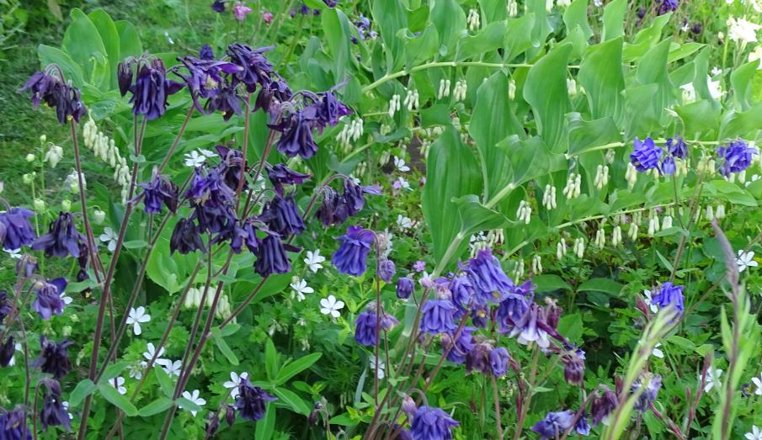

Bildunterschrift: Nostalgische Stauden bieten ein Gegengewicht zur schnelllebigen, technisierten Zeit. Die blaue Akelei (Aquilegia) und der weiße Storchschnabel (Geranium) umhüllen die eleganten Triebe des Salomonssiegels (Polygonatum). Gemeinsam laden sie zum Träumen und Verweilen ein.

Bilddaten in höherer Auflösung unter:
https://www.gruenes-medienhaus.de/download/2019/04/GMH_2019_16_08.jpg

Garten als Rückzugsraum
Ob Maiglöckchen oder Tränendes Herz, Pfingstrosen oder Phlox, eine ganze Reihe von Stauden erlebt zurzeit eine beispiellose Renaissance, bestätigt Birgit Philipp vom Gartenreich Oberrieden. Auch in der Bioland-Gärtnerei bei Nürnberg suchen viele Kundinnen und Kunden gezielt nach den Stauden ihrer Kindheit – oder einer Kindheit, die sie aus Erzählungen kennen und sich nun für ihre eigenen Kinder wünschen. „Dieselben Arten, die zwischenzeitlich als Oma-Pflanzen eher verpönt waren, werden heute als Oma-Pflanzen im positiven Sinn nachgefragt – gerade von jüngeren Leuten“, berichtet die Diplom-Ingenieurin für Gartenbau (FH). „Das ist eine ähnliche Entwicklung wie bei den Vornamen. Ich denke, das hängt stark damit zusammen, dass die Menschen ein Gegengewicht zur schnelllebigen, technisierten Moderne suchen.“
Historisches mit Mehrwert
Hinzu kommt der Mehrwert, den viele historische Stauden bieten: „Der Duft zum Beispiel, der bei der Züchtung bis vor etwa 20 Jahren sehr vernachlässigt wurde, ist bei den alten Arten und Sorten noch da und macht den Garten noch mehr zum Erlebnis. Außerdem sind unter den nostalgischen Stauden viele sehr robuste Pflanzen, die nicht ohne Grund jahrhundertelang so beliebt waren“, sagt die Expertin. Was nicht heißt, dass es keine tollen modernen Sorten gäbe, im Gegenteil: „Die Pflanzenzüchter haben natürlich auch auf den Trend reagiert. Bei Astrantia etwa, der Sterndolde, hat sich wahnsinnig viel getan. Auch bei den Funkien ist die Auswahl an alten und neuen Sorten riesig. Das freut mich besonders, weil wir uns auf Bauerngartenstauden und auf Hosta, also Funkien, spezialisiert haben.“
Mal klassisch, mal modern
Was sich seit anno dazumal definitiv verändert hat, ist die Breite der Staudenverwendung. „Es gibt heute keine starren Vorgaben mehr, wie man welche Pflanzen zu kombinieren hat. Die Menschen sind viel experimentierfreudiger geworden“, beobachtet Birgit Philipp. „Manche verwenden Akelei und Jakobsleiter für einen klassischen Bauerngarten, andere für wiesenhafte Pflanzungen, Anemonen passen ebenso gut zum Landhausstil wie in modern gestaltete Vorgärten. Und wer keinen Garten hat, kann den Balkon mit Pflanzgefäßen schmücken. Nelken und Steinbrech eignen sich zum Beispiel sehr gut für Südbalkone und Funkien für Nordbalkone.“ Das freut obendrein Bienen, Schmetterlinge und viele andere Insekten und macht das kleine oder große Gartenglück perfekt.
-----------------------------------------------
[Kastenelement]
Extra-Tipp
Nostalgie-Stauden
Alte Sorten erhalten
„Wer historische Sorten pflanzen und erhalten möchte, sollte sie sich nicht selbst versamen lassen, sondern Verblühtes zeitnah zurückschneiden“, rät Birgit Philipp von der Bioland-Gärtnerei Gartenreich in Oberrieden. „Die Sämlinge sehen nämlich oft anders aus als die gepflanzte Sorte. Sehr gut beobachten kann man das zum Beispiel bei Sterndolden, aber auch bei Akelei oder dem Kaukasusvergissmeinnicht.“ Um Stauden „sortenecht“ zu vermehren, teilt man den Wurzelstock im Frühjahr mit dem Spaten.
Wer Überraschungen mag, kann natürlich auch die Selbstaussaat zulassen – oder hüllt einige Samenstände in Gazesäckchen und entfernt die übrigen. Die gewonnenen Samen können dann gezielt in Töpfe ausgesät werden – und nach der ersten Blüte dürfen die schönsten Pflanzen ins Beet umziehen.
Weiterführender Link:
www.stauden.de
_________________________
UNSER ZUSATZANGEBOT:
Zu diesem Mediendienst bieten wir Ihnen zusätzlich folgende Bildmotive an, die Sie ohne Registrierung unter https://www.gruenes-medienhaus.de/artikel/18592
herunterladen können:

